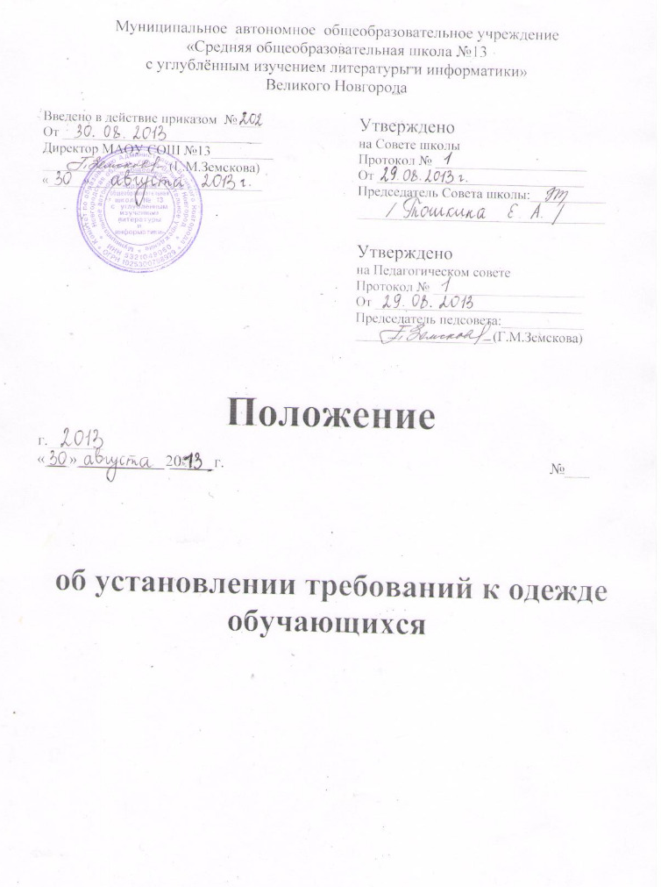

1. Общие положения.
1.1. Введение школьной формы осуществляется в соответствии с ФЗ РФ «Об образовании в РФ» от 29 декабря 2012 года № 273-ФЗ, Конвенцией о правах ребенка ст. 13-15, Уставом школы, решением Совета школы.
1.2. Школьная форма, так же как и любой другой вид детской одежды, должна соответствовать гигиеническим нормам, которые изложены в санитарно-эпидемиологических правилах
1.3. Данное положение разработано с целью выработки единых требований к школьной одежде обучающихся 1-11 классов.
2. Цели и задачи.
2.1. Основной задачей данного положения является упорядочение взаимоотношений между школой и родителями (законными представителями) в вопросе внешнего вида обучающихся школы.
2.2. Единые требования к одежде устанавливаются для обучающихся с целью:
- обеспечения обучающихся удобной и эстетичной одеждой в повседневной школьной жизни;
- соблюдение действующих требований санитарного законодательства РФ к школьной одежде и обуви;
- устранения признаков социального, имущественного и религиозного различия между обучающимися;
- предупреждения возникновения у обучающихся психологического дискомфорта перед сверстниками;
- формирование у обучающихся представлений о культуре одежды, как части общей культуры человека;
- формирования эстетического и художественного вкуса обучающихся;
- педагогического использования феномена психологического настроя на учебную деятельность, который создает школьная и деловая одежда.
3. Единые требования.
3.1.Требования к школьной форме:
- стиль одежды – деловой, классический;
- школьная форма подразделяется на парадную, повседневную и спортивную.
3.2. Учащиеся школы посещают учебные занятия в форме установленного образца.
3.3. Повседневная школьная одежда включает в себя:
-для мальчиков: брюки и пиджак (или жилетка) , однотонные сорочки или водолазки светлых оттенков (голубые, светло-серые, белые);
-для девочек: юбка или сарафан, пиджак или жилетка , блузки или водолазки светлых оттенков (голубые, светло-серые,белые).
Не могут быть элементами делового стиля одежды юношей: клубные и яркие цветные пиджаки; джинсы; шорты; спортивные брюки; футболки; рубашки с короткими и «закатанными» рукавами; жабо; яркие, не сочетающиеся по цвету с другой одеждой галстуки; кроссовки и кеды. С деловым стилем одежды юношей не совместимы женские украшения: серьга, брошки, кольца и т.п.
Одежда обучающихся может иметь отличительные знаки образовательной организации (класса, параллели классов): эмблемы, нашивки, значки, галстуки и так далее.
3.4. Цвет и фасон школьной формы определяется родительскими комитетами классов.
3.5.Школьная форма приобретается родителями (законными представителями) в магазинах, либо шьется в соответствии с образцами моделей и вариантами школьной одежды.
3.6. Парадная одежда используется обучающимися в дни проведения праздников и торжественных линеек. Для мальчиков и юношей парадная школьная одежда состоит из повседневной школьной одежды, дополненной белой сорочкой. Для девочек и девушек парадная школьная одежда состоит из повседневной школьной одежды, дополненной белой блузкой.
3.7.Спортивная одежда используется обучающимися на занятиях физической культурой и спортом.
Девочки- спортивный костюм или трико,футболка,спортивная обувь.
Мальчики-спортивный костюм или трико,футболка,спортивная обувь.
Ношение спортивной формы в дни учебных занятий, кроме уроков физической культуры, не допускается.
3.8.Специальная одежда используется обучающимися на занятиях технологии:
мальчики-рабочий халат;
девочки-фартук,косынка.
При выполнении работ, создающих угрозу повреждения глаз, используются защитные очки.

4. Права и обязанности обучающихся
4.1. Обучащиеся имеет право:
- выбирать школьную форму в соответствии с предложенными вариантами;
- самостоятельно подбирать рубашки, блузки, аксессуары, к школьному костюму в повседневной жизни;
- в холодное время носить свитера, джемпера и пуловеры неярких цветов.
4.2. Обучающиеся обязаны:
- в течение учебного года постоянно носить школьную форму;
- содержать форму в чистоте, относиться к ней бережно;
- спортивную форму в дни уроков физической культуры приносить с собой;
- выполнять все пункты данного положения.
5. Права и обязанности родителей (законных представителей)
5.1. Родители имеют право:
- выбирать школьную форму в соответствии с предложенными родительским комитетом вариантами;
- самостоятельно подбирать рубашки, блузки, аксессуары, к школьному костюму в повседневной жизни;
5.2. Родители обязаны:
- приобрести обучающимся школьную форму, согласно условиям данного положения до начала учебного года и делать это по мере необходимости, вплоть до окончания обучающимися школы;
- контролировать внешний вид обучающихся перед выходом в школу в строгом соответствии с требованиями положения.

